Chamada para artigos
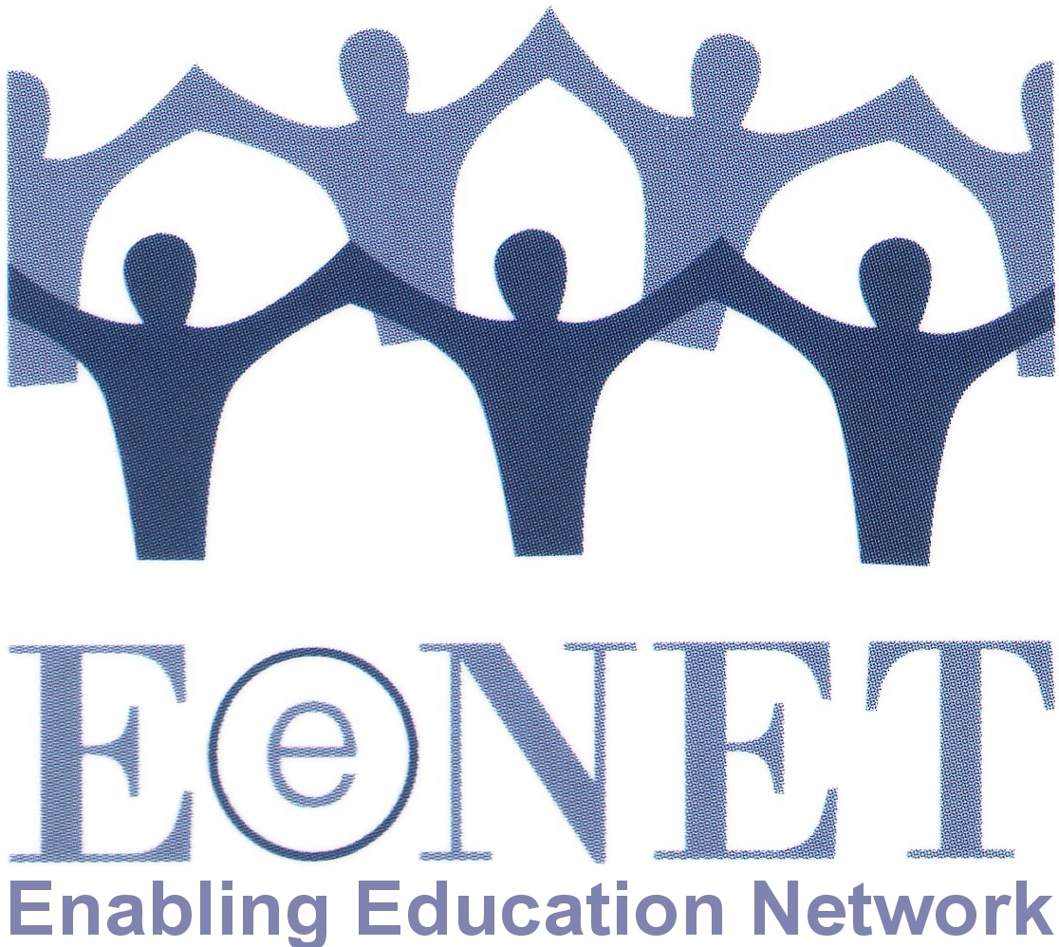
para a Revista Enabling Education Review - EER
Número 8, 2019 (Revista Educação Habilitadora pela sigla em inglês)

O assunto da edição de 2019 da EER será:
"Família e ação comunitária para a educação inclusiva".

O prazo para enviar os artigos preliminares é 5 de abril de 2019.
Aqui estão os detalhes sobre os tópicos sugeridos e como enviar os artigos. Entre em contato com info@eenet.org.uk se tiver alguma dúvida.

1. Por que escolhemos esse tema?

Mães, pais, tutores, outras pessoas cuidadoras e familiares exercem um papel importante na educação das crianças. Essas pessoas fornecem muitos dos recursos necessários para ajudar as crianças assistirem à escola. Elas frequentemente fazem campanhas por uma educação melhor e ajudam a dar forma e a implementar programas educacionais que incluam suas filhas e filhos. Desta e de outras maneiras, mães, pais e outras pessoas cuidadoras têm o potencial de desempenhar um papel central no desenvolvimento de uma educação mais inclusiva e de melhor qualidade. No entanto, mães, pais e outras pessoas cuidadoras, muitas vezes se sentem mal preparadas ou nervosas ao assumir o enorme desafio de tentar influenciar o cambio na educação. Da mesma forma, governos e organizações não-governamentais enfrentam com frequência o desafio de envolver efetivamente mães e pais na toma de decisões, bem como na ação direta para melhorar a educação.
A ERR 8 compartilhará as vozes e experiências de mães, pais, responsáveis, pessoas cuidadores e familiares que trabalharam para promover e apoiar mudanças na educação, como o movimento para a educação inclusiva. Contará também histórias sobre projetos e programas que se baseiam, promovem ou facilitam a participação de mães, pais e pessoas cuidadoras na educação.

2. Sobre o que você poderia escrever?

Há muitos aspectos da participação das mães, dos pais ou das pessoas cuidadoras na educação inclusiva e na melhora da educação sobre os quais você pode escrever, que incluem mas não estão limitados a:
- Histórias individuais de mães, pais e pessoas cuidadoras sobre a defesa ao nível local ou nacional da inclusão educativa de suas próprias filhas e filhos. Isso pode incluir a defesa da inclusão nos primeiros anos, educação infantil, ensino fundamental, ensino médio e superior ou vocacional, ou na educação não formal;
- As experiências - de grupos de mães, pais/pessoas cuidadoras - sobre o seu trabalho para tornar a educação em suas comunidades mais inclusiva e de melhor qualidade, e/ou de trabalho para ajudar a superar barreiras à inclusão, e/ou seu trabalho para apoiar outras mães, pais/famílias que enfrentam problemas relacionados à educação de seus filhos;
- Os esforços de mães, pais, pessoas cuidadoras para interceder por melhores políticas educacionais, financiamento, materiais e recursos humanos;
- Escolas, projetos educativos, organizações não-governamentais e/ou governos a tomar medidas para consultar e envolver ativamente as mães, pais e outras pessoas cuidadoras na toma de decisões e gestão da educação;
- Mães, pais e outras pessoas cuidadoras que instalam uma oferta educacional alternativa que promove a inclusão e a diversidade;
- Projetos que ajudem a educar mães, pais, outras pessoas cuidadoras e membros da comunidade sobre os direitos à educação e as questões de diversidade e inclusão;
- Reflexões sobre como planejar e fazer orçamentos efetivamente para incorporar a participação de mães, pais e famílias em iniciativas governamentais e não governamentais para a melhora da educação.

A EER ajuda as pessoas a compartilhar e apreender com as experiências dos outros. Portanto, benvindos os artigos que oferecem conhecimento prático para ajudar outras pessoas que estão procurando ideias que possam se adaptar e testar. Queremos artigos que ofereçam alguma informação sobre o contexto, projeto ou programa e logo explique mais detalhadamente as atividades que aconteceram (o que, onde, quando, com quem, por quem e porquê). Também queremos ler sobre os resultados, se possível.

3. Como enviar um artigo?

Envie seu artigo por e-mail para info@eenet.org.uk ou envie uma cópia impressa para o endereço no final deste documento.

Comprimento: 550 palavras (para um artigo de página única) ou 1.100 palavras (para um artigo de página dupla). Podemos editar artigos mais longos em uma única página, dependendo da quantidade e da qualidade dos artigos recebidos.

Estilo: mantenha o artigo fácil de ler e não acadêmico. Recomendamos o uso de legendas, listas de marcadores, diagramas simples, etc. Se você não tiver certeza de qual estilo usar, confira as edições anteriores da publicação no site: www.eenet.org.uk/enabling-education-review/

Edição: estamos felizes em ajudar com a edição do artigo, então não se preocupe se você não tem experiência previa. Podemos trabalhar com você para melhorar a estrutura e o conteúdo do seu artigo, torná-lo mais curto ou mais longo.

Fotos: Seria ótimo se você pudesse adicionar fotos, desenhos ou diagramas ao seu artigo. Ao selecionar as fotos, procure o seguinte:
- Imagens ativas, por exemplo meninas e meninos que aprendem em grupos, que brinquem, professores e professoras que trabalham com o grupo de estudantes, mães, pais que tomam medidas para apoiar a escola etc.
- Imagens que não sejam muito escuras, difusas ou pixeladas.

Envie imagens de alta resolução por e-mail (deve ter um tamanho mínimo de 1mb) ou envie uma impressão/desenho original. Para cada imagem que você deseja adicionar ao seu artigo, você provavelmente deve excluir aproximadamente de 75 a 100 palavras de texto, mas podemos ajudá-lo com esta edição.

Certifique-se de que as pessoas nas fotos tenham dado permissão para publicá-las ou que as mães, pais ou tutores tenham dado permissão para que fotos de crianças e adultos vulneráveis sejam usadas. Para cada foto, inclua o nome do fotógrafo/organização e um breve título (atividade, localização, data, etc.).

Prazos: o primeiro prazo para enviar artigos de rascunho é 5 de abril de 2019. Em seguida, revisaremos todos os artigos e trabalharemos com os autores para editá-los.

Seleção: tenha em mente que não podemos publicar todos os artigos que recebemos. Além de garantir que publicamos artigos de fácil leitura e uso prático para uma variedade de pessoas interessadas em educação, também garantiremos que a seleção final inclua:
• artigos de uma variedade de países/regiões
• artigos sobre uma variedade de tópicos diferentes
• artigos de autores de diferentes origens.

Os artigos que não foram selecionados para publicação na EER, poderão podem ser divulgados no site do EENET (www.eenet.org.uk).

Informações: se você tiver alguma dúvida, envie um correio eletrônico para info@eenet.org.uk

Endereço postal: se você deseja enviar um artigo em cópia impressa ou gravação de áudio (por exemplo, em um CD ou pen drive), envie-o para:

EENET
PO Box 422, Hyde
Cheshire, SK14 6NG, UK

